ПЛАН
ЗА ТЕХНОЛОГИЧНО, АДМИНИСТРАТИВНО И ФИНАНСОВО ИНТЕГРИРАНЕ НА ЕЛЕКТРОННАТА СЪОБЩИТЕЛНА МРЕЖА И НАЦИОНАЛНАТА МРЕЖА НА ДЪРЖАВНАТА АДМИНИСТРАЦИЯ

Изготвен от междуведомствена работна група, назначена със Заповед № РД-08-553/19.10.2010 г.
Декември 2010

СЪДЪРЖАНИЕ

І. ОСНОВНА ЦЕЛ 3
ІІ. СЪСТОЯНИЕ НА ИНТЕГРАЦИОННИТЕ ПРОЦЕСИ ДО МОМЕНТА 3
ІІІ. ТЕХНОЛОГИЧНО ИНТЕГРИРАНЕ 4
IV. АДМИНИСТРАТИВНО ИНТЕГРИРАНЕ 5
V. ФИНАНСОВО ИНТЕГРИРАНЕ 7
VI. ВРЕМЕВИ ГРАФИК ЗА ИЗПЪЛНЕНИЕ НА ПЛАНА 8
VII. ОЧАКВАНИ РЕЗУЛТАТИ ОТ ИЗПЪЛНЕНИЕ НА ПЛАНА 9
Приложение 1: Съществуващата електронна съобщителна инфраструктура на ЕСМ и НМДА 10
Приложение 2: Електронна съобщителна инфраструктура на Република България след интеграцията 11

Планът за технологично, административно и финансово интегриране на Електронната съобщителна мрежа (ЕСМ) на ИА „ЕСМИС” и Националната мрежа на държавната администрация (НМДА) на Министерски съвет, е изготвен на основание Заповед № РД-08-553/19.10.2010 г. на министъра на транспорта, информационните технологии и съобщенията, в изпълнение на Решение № 606/07.09.2010 г. на Министерския съвет.
В плана са описани дейностите за успешно реализиране на интегрирането на ЕСМ и НМДА и за последващо, развитие и поддържане на единна национална мрежа за нуждите на държавата, която да обхване територията на цялата страна.

І. ОСНОВНА ЦЕЛ

Изпълнение на задачите, посочени в т. 172 от Плана за изпълнение на мерките за оптимизация на държавната администрация, съгласно която се предвижда създаване на единна национална мрежа за нуждите на държавното управление, която да обедини ресурсите на Електронната съобщителната мрежа (ЕСМ) и Националната мрежа на държавната администрация (НМДА).

ІІ. СЪСТОЯНИЕ НА ИНТЕГРАЦИОННИТЕ ПРОЦЕСИ ДО МОМЕНТА

Интеграцията на ЕСМ и НМДА е технологично обоснована предвид следните обстоятелства:
- оборудването от опорната част на двете мрежи в областните градове в повечето случаи се намира в едни и същи, обособени за целта технологични помещения;
- използват се еднаква технология за предоставяне на услуги за потребителите;
- има взаимно допълване по отношение изградена градска свързаност на НМДА и развит междуселищен пренос на ЕСМ.

В полза на интегрирането на двете мрежи могат да се имат предвид и следните обстоятелства:
- За ефективното използване на изградените мрежи между администрацията на Министерския съвет и ИА „ЕСМИС” (включително предшестващите я структури) има установено сътрудничеството, което датира от 2001 г.
- В резултат на това сътрудничество са осигурени необходимите мрежови услуги за ведомствата, които наличното оборудване позволява.
- ЕСМ обхваща и съобщителни обекти със специално предназначение, които са неразделна част от управлението на държавата при кризи от военен и невоенен характер.

- До момента в НМДА са обхванати 80% от ведомствата на територията на областните градове.
Съществуващата електронна съобщителна инфраструктура на ЕСМ и НМДА е показана в Приложение 1.

ІІІ. ТЕХНОЛОГИЧНО ИНТЕГРИРАНЕ

- Цел:

Създаване на интегрирана мрежа с единно наблюдение, управление, поддръжка и развитие за по-пълното и по-ефективното й използване от органите на държавното управление.

- Обхват на интеграцията:

- Технологична оптимизация на мрежовото оборудване за постигане на по-високи скорости на междуградска свързаност и преминаване към Ethernet базирана технология в градската част;
- Обединение на системите за наблюдение и управление в състава на двете мрежи в единен център за наблюдение и управление;
- Оптимизация на междуградската и градска оптичната свързаност с цел по- ефективното и използване.

  - Последователност на дейностите по интегриране:
Таблица 1
№ | Дейности | Отговорник | Срок
1. | Изготвяне на проект на архитектура на интегрираната мрежа, проект за подмяна на оборудването и свързване на потребителите. | Възложител, Изпълнител и Ползватели | 2 месеца
2. | Оценка на готовността на всяка точка от мрежата, в която ще се подменя /монтира оборудване. Архивиране на конфигурацията на устройствата включени в: опорната мрежа, мрежата за достъп, системите за наблюдение и управление. | Изпълнител | 2 месеца
3. | Доставка, инсталиране и конфигуриране на ново оборудване | Изпълнител | 5 месеца
4. | Тестови изпитания | Изпълнител | 1 месец
5. | Изпълнение на проекта за свързване на потребителите. | Изпълнител | 4 месеца
6. | Обединение на системите за наблюдение и управление в единен център за наблюдение и управление. | Изпълнител | 2 месеца
7. | Паспортизация на интегрираната мрежа | Изпълнител | 2 месеца

В изпълнение на т. 4 от задачите на междуведомствената работна група, назначена със Заповед № РД-08-553/19.10.2010 г. на министъра на транспорта, информационните технологии и съобщенията, дейностите в Таблица 1, които изискват тясно специализирани компетентности ще бъдат възложени на външен изпълнител.

IV. АДМИНИСТРАТИВНО ИНТЕГРИРАНЕ

1. Цел:

Създаване на условия за единна административна и финансова отговорност за функционирането, поддържането, оптимизирането и развитието на интегрирана електронна съобщителна мрежа и съобщителни обекти със специално предназначение, и осигуряване на електронни съобщения за управлението на държавата в мирно и военно време.

2. Предложение за административна структура:

Административна структура, която ще управлява, поддържа и развива единната електронна съобщителна мрежа: Изпълнителна агенция „Електронни съобщителни мрежи и информационни системи” (ИА „ЕСМИС”).

3. Мотиви за предложението:

Предложената административна структура:
- е в съответствие с относимите разпоредби на Закона за администрацията, обн. ДВ бр. 130/05.11.1998 г. и Закона за електронните съобщения, обн. ДВ бр. 41/22.05.2007 г.;
- е работеща (административно структурирана и функционираща) структура във ведомство с отраслова компетентност;
- осъществява наблюдение, администриране и управление на електронна съобщителна мрежа от център за наблюдение и управление в гр. София в режим 24 часа в денонощието, 365 дни в годината;
- има създадени на територията на цялата страна регионални структури за поддръжка на мрежата и създадени условия за бързо отстраняване на възникнали аварии по медните и оптични кабелни линии, оборудвани със специализирана високо проходима транспортна, измервателна и изкопна техника;
- осъществява поддръжка и експлоатация на комуникационна инфраструктура със собствен персонал, обучен за работа със съвременна, специализирана измервателна техника за поддръжка на оптични и цифрови мултиплексни съоръжения;
- има възможност за поетапно структуриране и оптимизиране на персонала по поддръжката на интегрираната мрежа, което няма да се отрази на бюджетните разходи;
- не предполага увеличаване на числеността на персонала, а създава условия за плавно пренасочване на персонал с подходящи професионални умения в зависимост от потребността на интегрираната мрежа и новите съоръжения, без да се създава социално напрежение;
- не изисква допълнителни финансови средства, каквито биха били необходими, в случай на създаване на нова административна структура.

4. Последователност на дейностите по административно интегриране
Таблица 2
№ | Дейности | Отговорник | Срок
1. | Подготовка на проект на постановление на Министерския съвет, който да включва:  - Изменение на Устройствения правилник на Министерския съвет и на неговата администрация относно функциите на Дирекция „Управление на собствеността и административно-стопански дейности”;  - Изменение и допълнение на Устройствения правилник на ИА „ЕСМИС” относно функциите, наименованието, вътрешното структуриране и числеността на ГД „ЕСМНС”;  - Регламентиране на правоотношенията на персонала, преминаващ към ИА „ЕСМИС” /ако има такъв/, както и промяна на лимитираните СРЗ;  - Уреждане на въпросите относно собствеността, правата и задълженията, както и всички документи, съпътстващи преминаващите към новата структура материални активи;  - Разпределение на бюджетни ресурси за осъществяване на цялостния процес на интеграцията, както и техния източник; | Административната структура, която ще управлява, поддържа и развива единната мрежа и/или нейния принципал | 2 месеца
2. | Съгласуване и внасяне на проекта на ПМС за разглеждане на заседание на МС | Принципал на административната структура, която ще управлява, поддържа и развива единната мрежа | 1 месец
3. | Изпълнение на дейностите по административно интегриране (промяна на щатно разписание, промяна на трудови и служебни правоотношения, преминаване на имущество, права и задължения към новата административна структура и др.) | Административната структура, която ще управлява, поддържа и развива единната мрежа | 2 месеца

V. ФИНАНСОВО ИНТЕГРИРАНЕ

1. Цел:

Да се предвидят, оптимизират и планират във времето разходите за технологичното интегриране на мрежите.

2. Очаквани разходи за обезпечаване на дейностите по интегриране на мрежите:
Таблица 3
№ | Дейности | Средства в х.лв. | Срок
1. | Обединение на ЕСМ и НМДА | 6 500 | 18 месеца
1.1 | Изготвяне на проект на архитектура на интегрираната мрежа, проект за подмяна на оборудване и свързване на потребители. |  | 4 месеца  след осигурено финансиране.
1.2 | Доставка, инсталиране и конфигуриране на ново оборудване.  Тестови изпитания.  Изпълнение на проекта за свързване на потребители.  Обединение на системите за управление в единен център.  Паспортизация на интегрираната мрежа. |  | 14 месеца след изпълнение на т. 1.1 и осигурено финансиране

Размерът на посочените разходи за интеграцията е индикативен. По-точна сметна стойност може да бъде определена след разработването на общ работен, инвестиционен проект за конфигурация на всяка точка от мрежата, включващ оборудване, електрозахранване, климатизация, строително-монтажни работи, разходи за услуги и др.

- Очаквани икономии на бюджетни средства:

Общо годишно от използването на двете мрежи на държавата се икономисват над 50 милиона лева. Налице е готовност да бъде предложен механизъм, който частично да обхване очакваната икономия от предоставяне на цифров пренос за нуждите на държавните ведомства. В резултат на изразходваните поетапно за интеграция на мрежите 6,5 млн. лв. се очаква:
  - еднократна икономия на средства за инвестиции в размер на около 22 милиона лева
  - нарастване на икономиите на бюджетни средства вследствие разширяване на обема на услугите, ползвани от администрацията.
В разчета на икономиите не са включени неразплатените задължения на ИА”ЕСМИС” и Администрация на министерски съвет (АМС). Остатъчните неразплатени средства са за сметка на съответното ведомство в рамките на одобрените бюджети за 2011 г.
Размерът на годишните икономии може рязко да се увеличи, ако всички държавни ведомства използват приоритетно възможностите на интегрираната мрежа.

VI. ВРЕМЕВИ ГРАФИК ЗА ИЗПЪЛНЕНИЕ НА ПЛАНА

VII. ОЧАКВАНИ РЕЗУЛТАТИ ОТ ИЗПЪЛНЕНИЕ НА ПЛАНА

С изпълнение на предложения план ще се:
- извърши административно интегриране без разходване на допълнителни бюджетни средства и без необходимост от допълнителна численост на персонала;
- създадат условия за единна административна и финансова отговорност за функционирането, поддържането, оптимизирането и развитието на интегрирана електронна съобщителна мрежа и съобщителни обекти със специално предназначение;
- преустанови процеса на изграждане на паралелни мрежи;
- очаква нарастване на икономиите на държавен бюджет, вследствие разширяване на обема на услугите, ползвани от администрацията;
- гарантира изграждането на качествени и надеждни връзки за нуждите на държавните ведомства;
- намалят разходите на ведомствата за електронни съобщителни услуги;
- осигури възможност за предоставяне на потребителите на връзки с по-големи скорости за изграждане на автоматизирани информационни системи с общонационално значение, които изискват обмен на големи обеми от информация;
- намали зависимостта на информационно-комуникационните системи на държавните ведомства от предприятия, предоставящи обществени електронни съобщителни мрежи и/или услуги;
- разширят техническите възможности за въвеждане на е-услуги от правителството и за развитието на е-управление;
- въведе централизирано наблюдение, управление, експлоатация, технологично развитие и защита от нерегламентиран достъп на единна национална електронна съобщителна мрежа;
- оптимизира процеса на планиране и осигуряване на електронни съобщения при кризи от военен и невоенен характер.

Интегрираната електронна съобщителна инфраструктура е показана в Приложение 2.

Приложение 1
Съществуващата електронна съобщителна инфраструктура на ЕСМ и НМДА

ЕСМ администрирана и управлявана от ИА „ЕСМИС”

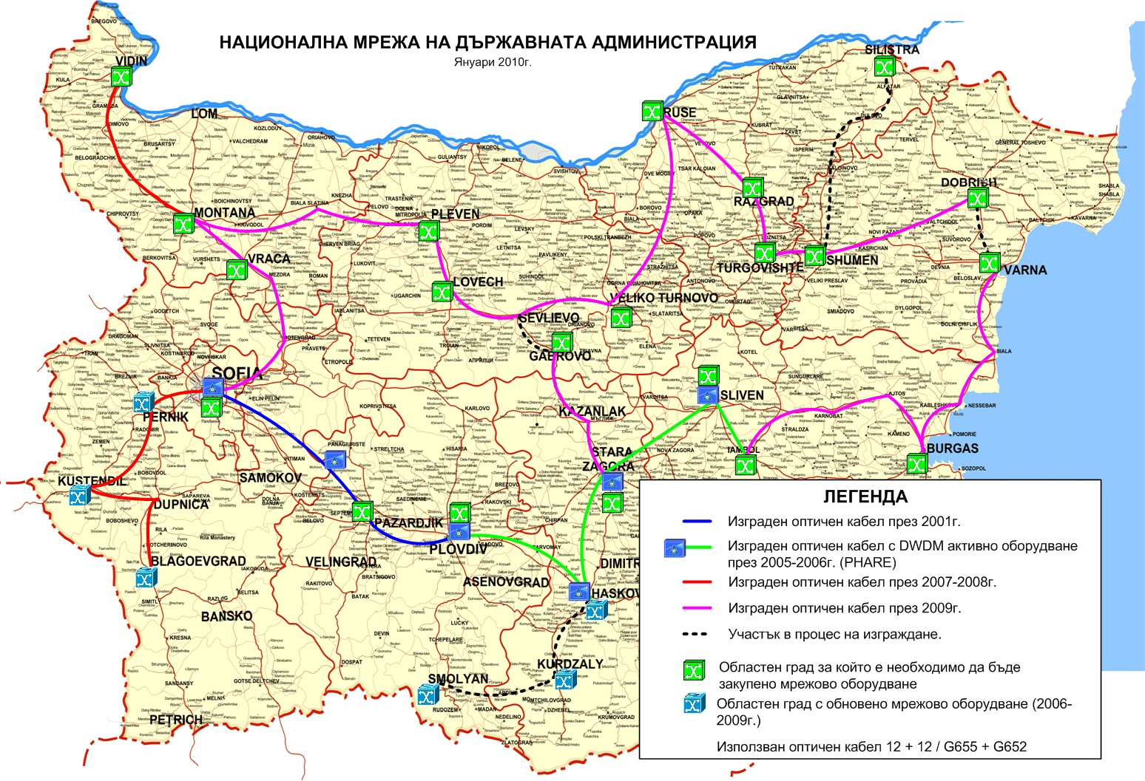

Приложение 2
Електронна съобщителна инфраструктура на Република България след интеграцията

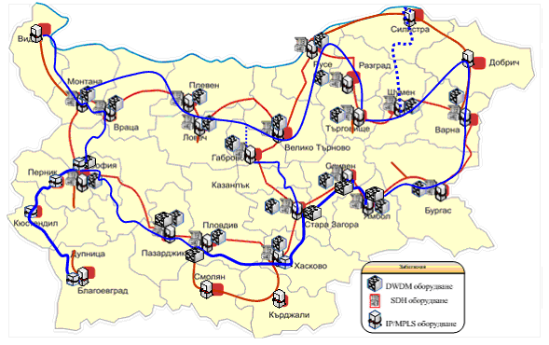

Сумата от 50 млн. лв. е посочена както следва: за НМДА в предложения от АМС вариант за интегриране на мрежите в рамките на Работна група, назначена със Заповед № РД-08-28/18.01.2010 г. на министъра на транспорта, информационните технологии и съобщенията, а за ИА „ЕСМИС” от резултатите от проведената през 2009 г. анкета с администрации - потребители на ЕСМ.

